Мультимедиа-технологии как основа междисциплинарной интеграции
Содержание
Введение
Определение
Назначение мультимедиа-продуктов и области их применения
Преимущества мультимедийной подачи информации
Компоненты мультимедиа продуктов
Виды мультимедиа продуктов
Этапы разработки мультимедиа продукта
Концепция инструментальной среды для создания презентаций
Где и как обучают мультимедиа

Введение
Мультимедиа окружает нас повсюду – через различные экраны современный человек соприкасается с виртуальными мирами, влияние которых становится все более существенным. Практически все сферы деятельности – наука, культура, образование, бизнес, сегодня немыслимы без продуктов мультимедиа. Презентация доклада, обучающая программа, анимационный рекламный ролик, виртуальное путешествие внутри или вокруг здания – вот небольшой перечень мультимедийных средств передачи информации. Диапазон применяемых при этом аудиовизуальных средств достаточно широк – компьютерная 2D и 3D графика, фотография, анимация, видео, музыка, голос, звуковые спецэффекты и т.д. Все чаще появляются презентации, адаптированные для сети Интернет, что находит свое отражение в корпоративных сайтах ведущих компаний в различных отраслях.
Как всякое явление, тенденция всеобъемлющего распространения мультимедиа имеет как положительные, так и отрицательные стороны.
Основные аргументы в пользу мультимедиа заключаются в том, что такого рода информация
оказывает эффективное воздействие на того, кому она предназначена. Поступая одновременно через зрительный и слуховой каналы, затрагивая эмоциональную сферу человека, информация хорошо воспринимается и запоминается. Способ хранения на съемных носителях удобен, компактен. В сочетании с ноутбуком и/или Интернет обеспечивается максимальная мобильность.
Негативные стороны могут проявляться в зависимости от области применения, главное их осознавать и научиться управлять ситуацией. Так, в образовательном процессе применение продуктов мультимедиа занимает все большее место. Новые технические средства, например, интерактивные доски, становятся мощным инструментом для эффективной организации обучения. Однако многие преподаватели, пережив увлечение мультимедийной подачей материала, обнаружили неглубокое усвоение студентами изучаемого предмета. Если обучаемый не пропишет основные моменты, не зафиксирует определения «от руки», не выделит главное, он легче забудет показанное. На занятиях становится очень важным не просто просмотр материала как иллюстрации к лекции или сопровождающий слайд-доклад, а обеспечение интерактивного взаимодействия в процессе обучения. В этом смысле важно использовать обучающие программы-тренажеры, с помощью которых пользователь может в своем темпе усваивать материал, проходить контрольные тесты, а мультимедийная составляющая позволит в условиях, приближенных к действительности, отрабатывать необходимее навыки.
Как уже было сказано, мультимедиа проникают практически во все сферы деятельности. Самым понятным, самым доступным и ставшим де факто обязательным является мультимедийный слайд-доклад при любом публичном выступлении – защита дипломной работы, диссертации, сообщение на конференции, презентация проекта, отчет и т.д. Как правило, доклад готовит сам выступающий, редко для его создания привлекают профессионалов. Доступное средство разработки MS Рower Рoint хотя бы на неглубоком уровне известно каждому. Вот здесь-то и обнаруживается, что представляемые презентации очень часто страдают слабой выразительностью. Главное свойство мультимедиа – художественная привлекательность, начиная с цветовой палитры, шрифтов, композиционного решения кадров, сочетания текстовой и графической составляющих, продолжая применением анимации, звуковых эффектов, реализуются очень слабо. Нередко на конференциях даже высокого уровня можно увидеть так называемые дизайнерские решения, где черным или белым мелким шрифтом по серому фону выписаны нечитаемые и труднопроизносимые фразы, не выдерживающие никакой критики.
Использование профессиональных графических шаблонов немного улучшает ситуацию, однако умением грамотно, четко, главное – коротко и ясно сформулировать основную мысль и соответственно ее оформить владеет далеко не каждый.
Умение создавать пусть несложные, но профессионально оформленные мультимедийные продукты является неотъемлемой частью современного образованного человека. Разработка качественной презентации напрямую связана с наличием у ее автора художественного вкуса.
Как и музыкальный слух, он может быть врожденным, а может быть и сформированным.
Где и как формировать этот вкус, где учить мультимедиа? Самообразование – да, для тех, кто осознает проблему и в состоянии разрешить ее сам. Параллельно с этим – разработка и введение в практику преподавания в вузах образовательных программ с ключевым словом «мультимедиа технологии» – такие специальности в ряде учебных заведений существуют. Введение дисциплин, направленных на освоение мультимедийных технологий, в средних учебных заведениях, преподавание соответствующих курсов в школах. Где взять для этого часы? Поскольку мультимедиа технологии носят интегрированный характер (специалист по мультимедиа, так называемый «мультимед», – это и художник и компьютерщик одновременно), за счет соответствующих дисциплин (прежде всего, информатики) путем частичного обновления учебных программ.
Итак, навыки формирования презентаций требуются везде, где нужно мультимедиа, а мультимедиа, как было отмечено, требуется везде.
В данной статье всесторонне рассматривается современное явление – мультимедиа технологии с целью показать его проникновение практически во все области жизни и деятельности человека. Сделан обзор по областям применения, видам мультимедиа продуктов, средствам их разработки. Предложена концепция программы для разработки презентаций непрограммирующим пользователем.
Утверждается, что каждый современный человек, аналогично тому, как он овладел компьютерной грамотностью, должен овладеть основами мультимедиа технологий. По существу мультимедиа продукт является способом и «красивой упаковкой» для оформления и передачи информационных сообщений в процессе социальных коммуникаций. И чем лучше субъекты коммуникации владеют этим инструментом, тем эффективнее будет результат их взаимодействия. Каждый, кто успешно проектирует, производит, рекламирует, продает, обучает, сообщает о научном результате и прочее для достижения своей цели облекает информацию в привлекательную и хорошо «отрежиссированную» мультимедийную форму. Известно, что создать, например, архитектурный объект – это только полдела. Вторая половина связана с подачей проекта, и чаще выигрывает тот, кто наиболее эффектно продемонстрировал преимущества, применяя виртуальную 3D реконструкцию здания с прогулками внутри и снаружи, создавая сопутствующую рекламную продукцию с разработанным фирменным стилем, фотогалереей и т.д.
На примере образовательной программы 080801 «Прикладная информатика в социальных коммуникациях» со специализацией «Мультимедиа технологии», которая реализуется в Уральской государственной архитектурно-художественной академии с 2006 года, показано, как на стыке дисциплин художественного профиля, гуманитарного и информационных технологий может быть сформирован разносторонний современный специалист, овладевший умениями разработать идеологию презентации, написать тексты, создать соответствующий аудио-визуальный ряд, реализовать мультимедиа проект в единой информационной среде и обеспечить его продвижение.
Представляется, что элементы мультимедиа технологий следует вводить при обучении самым разным профессиям. Отвечая на вопрос «Зачем физику нужна лирика?», заметим, что узкий специалист предметной области, профессионал в своем деле, если он человек талантливый, проявит свой талант не только в том, ЧТО он предложил или сделал, а и в том, КАК он об этом рассказал внешнему миру.
Определение
Мультимедиа (multi – много, mediа – среда, т.е. много сред) – это «одновременное использование различных форм представления информации и ее обработки в едином объекте-контейнере» (свободная электронная Интернет-энциклопедия Википедия). Другими словами, мультимедиа является современной компьютерной информационной технологией, позволяющей объединить в единой информационной среде различные типы данных, таких как текст, графика, фотография, анимация, видео, звук. В настоящее время это одно из наиболее перспективных и популярных направлений информатики, цель которого – создание продукта, содержащего синтез изображений, текстов и данных, сопровождающихся звуком, видео, анимацией и другими звуковыми и визуальными эффектами с механизмами интерактивного управления.
Одним из важнейших принципов мультимедиа продуктов является высокохудожественный дизайн. Только при соблюдении законов красоты разработка становится эффективным инструментом в области применения. Вот почему представляется необходимым развитие художественного вкуса человека в процессе всего периода обучения, начиная с самых ранних лет. Будь то пользователь или разработчик мультимедиа, он должен хотя бы интуитивно, а лучше осознанно, воспринимать и создавать объекты по законам гармонии.
Основы композиции, шрифты, цветоведение, музыкальная культура, компьютерная грамотность – вот минимальный перечень знаний и умений современного специалиста наряду с его профессиональными навыками.
Мультимедиа продукты создаются на базе программно-аппаратного комплекса, состоящего из компьютера с возможностью подключения к нему аудио- и видеотехники. Технические вопросы, касающиеся мультимедиа, определяются совместной обработкой разнородных данных: цифровых и аналоговых, видео и графических изображений и т.п. В компьютере все данные хранятся в цифровой форме, в то время как теле-, видео- и большинство аудиоаппаратуры имеет дело с аналоговым сигналом. Первые системы мультимедиа создавались в результате стыковки разнородной аппаратуры с компьютером и предоставлении компьютеру возможностей управления этими устройствами. Дальнейшее развитие мультимедиа происходило в направлении объединения разнородных типов данных в цифровой форме в единой среде на одном носителе. Современный мультимедиа-компьютер укомплектован стереофоническими колонками, микрофоном и дисководом для оптических компакт-дисков. Кроме того, внутри компьютера находится аудиоадаптер, позволивший перейти к прослушиванию чистых стереофонических звуков через акустические колонки с встроенными усилителями. Все оборудование, отвечающее за звук, объединяется в так называемые звуковые карты, а за видео – в видео карты.
Именно развитие технических и системных средств обеспечивает прогресс мультимедиа технологий. Это непрерывно возрастающие объемы оперативной и внешней памяти, быстродействие, графические возможности, достижения в области видеотехники, лазерных дисков, а также их массовое внедрение. Важную роль играет также разработка методов быстрого и эффективного сжатия информации.
Назначение мультимедиа-продуктов и области их применения
Появление систем мультимедиа производит революционные изменения в таких областях, как образование, наука, искусство, компьютерный тренинг, во многих сферах профессиональной деятельности, является основой любой рекламы.
Основными функциями применения продуктов, созданных в мультимедиа технологиях, являются: маркетинговая, образовательная, научно-исследовательская, развлекательная.
Маркетинговая функция
Мультимедиа-презентация – это не просто красочный, информативный и эффектный ролик. Это, прежде всего, действенный маркетинговый инструмент, выполняющий ряд ключевых задач, таких как оформление рекламных кампаний и акций по продвижению продукта; информирование целевой аудитории (потребителей, партнеров, инвесторов) о товарах, услугах и новинках; поддержание престижа компании посредством целевого распространения мультимедиа носителей среди клиентов или партнеров. Использование мультимедиа продуктов с этой целью является способом продвижения объекта среди потенциальных потребителей соответствующей информации.
Презентации используются везде, где есть презентация: на выставках, при выступлениях на конференциях и конгрессах, тренингах и семинарах, переговорах и встречах с заказчиком, при презентации инвестиционного проекта или бизнес плана, на сайтах практически всех компаний в виде каталогов продукции и услуг, рекламных акциях, везде, где нужно визуализировать информацию.
Образовательная функция
Компьютерный тренинг становится важной составляющей образовательного процесса, особенно в получающих все большее распространение системах дистанционного обучения. Как блоки обучающего и тестирующего материала, так и интерфейсная составляющая повышают эффективность обучения при умелом введении в них мультимедийных элементов. В настоящее время создание мультимедийных обучающих курсов является актуальной и динамично развивающейся отраслью. Существуют специальные лаборатории в вузах, самостоятельные фирмы, которые производят большое количество обучающих дисков по самым разным предметам. Однако ряд специальностей имеют настолько специфические предметы, что преподавателю приходится сталкиваться с задачей самостоятельной разработки мультимедиа сопровождения своего курса.
При создании обучающих курсов выдвигаются высокие требования к достоверности, репрезентативности и полноте материала. Если преподаватель-предметник владеет инструментами для создания обучающих курсов, знает специфику этого компьютерного жанра и психологию восприятия информации, представленной на экране компьютера, он может разработать полноценный продукт в соответствии с целями и задачами учебного курса. Поэтому мы и подчеркиваем важность обучения разработке мультимедиа продуктов непрограммирующим пользователем, прежде всего, в преподавательской среде. Поэтому разработчики программного обеспечения должны предлагать простые в обучении и в то же время не слишком ограниченные по функциональности средства для компоновки мультимедиа продуктов. Пока же, довольно часто обучающие программы делаются под заказ, а соответственно и «под ключ», дальнейшая модификация, адаптация таких продуктов может быть сделана только самими разработчиками, которые к моменту необходимости развития продукта могут быть уже недоступны.
Кроме технологических проблем освоения средств подготовки презентаций и курсов, могут быть проблемы методического и психолого-педагогического плана, связанные с неготовностью многих преподавателей к эффективной реализации развивающих свойств интерактивных мультимедиа-сред, среди них: усложнение деятельности преподавателя, интенсификация подготовки к занятиям, снижение внимания учащихся к объяснению преподавателя, возможная отчужденность учащихся. Основные причины неэффективности использования мультимедиа могут быть связаны как с низкой интерактивностью, открытостью и дружественностью большинства мультимедиа-продуктов, так и с недостаточной квалификацией преподавателей в использовании современных информационно-компьютерных технологий.
Научно-исследовательская функция
Средства мультимедиа в данном случае могут применяться на этапе публикации итогов исследования, когда вместо привычных "твердых" полиграфических изданий мы получаем мультимедиа продукт.
В библиотечном, музейном и архивном деле для документирования коллекций источников и экспонатов, их каталогизации и научного описания, автоматизации поиска и хранения, для хранения данных о местонахождении источников, справочной информации, для организации работы ученых не с самими документами, а с их электронными копиями и т.д. без электронных, в том числе мультимедийных, средств не обойтись. При разработке подобных систем также возникают интересные научные задачи – как организовать поиск графической информации в соответствующих базах данных? Без привлечения методов искусственного интеллекта здесь не обойтись.
Имитационное моделирование, сопровождающееся динамической графикой, может отобразить различные процессы во времени, например, способы эвакуации людей в заданном помещении с выдачей рекомендаций по оптимальному расположению выходов.
Если рассматривать трехмерные визуализации и реконструкции зданий и сооружений, они широко применяются в области геоинформационных систем, которые связаны с изучением объектов в их привязке к географическим координатам. Модели зданий могут быть визуализированы в заданной местности, при необходимости выполняются аналитические расчеты по определенным тематическим слоям (численность населения, дорожные сети, инженерные коммуникации и пр.).
Лазерное объемное сканирование объектов архитектуры, например, исторических памятников, с последующей трехмерной реконструкцией позволяет создавать мультимедийные базы данных для каталогизации этих объектов с целью их изучения, измерения, использования для демонстрации.
Если говорить о таком современном направлении в автоматизации инженерного оборудования зданий, как «умный дом», то и здесь мультимедиа технологии имеют большие перспективы. Приложения, которые в интерактивном режиме смогут показать разные способы компоновки системы и визуально ответить на вопрос: «Что будет, если…», помогают выбрать наилучший вариант проектирования подсистем освещения, отопления, кондиционирования и пр.
Очень большие перспективы применения мультимедиа в медицине: методики операций с демонстрацией видеоматериалов и трехмерным моделированием объектов. Новые технологии визуализации состояния человеческого организма, такие как компьютерная томо¬графия, магниторезонансное обследование, ультразвуковое зондирование и другие позволяют получать информацию, которая после соответствующей обработки представляется в удобном для интерпретации трехмерном виде.
Как только графические системы стали обладать достаточной производительностью для создания сложных динамических изображений, они нашли свое применение в качестве сред¬ства моделирования реальной обстановки на разного рода тренажерах. Первы¬ми такие системы освоили авиаторы и использовали для обучения пилотов на земле, что по¬зволило значительно снизить стоимость обучения, гарантируя при этом его высокое качество и безопасность.
Трехмерные сцены являются основой систем виртуальной реальности, которые требуют дополнительного специфического оборудования для взаимодействия с компьютером и позволяют создать эффект присутствия пользователя в виртуальном мире. Для этого нужны специальные очки с двумя миниатюрными стереодисплеями, воспринимающими движения глаз для формирования соответствующего ракурса изображения, квадранаушники, перчатки, которыми можно «брать» виртуальные объекты, ощущая их вес и размер, костюмы для отслеживания координат тела, в котором можно «войти» в смоделированное пространство. Такой интерактивный способ изучения модели и преобразования виртуального пространства изнутри позволяет достигать новых результатов в области автоматизированного проектирования сложнейших объектов, например, судов и самолетов, при разработке различных тренажеров, при изучении внутренних структур чего угодно – химических соединений, кровеносной системы, даже трехмерной блок-схемы программы.
Развлекательная функция
Многие фильмы содержат фрагменты анимации или являются таковыми целиком. Развлекательный сектор Интернета немыслим сегодня без компонентов мультимедиа. Многие современные компьютерные игры представляют из себя прекрасные образцы реалистической трехмерной графики. Одним из приложений даже такой сложнейшей технологии, как системы виртуальной реальности, также являются развлечения.
Даже музыкальный диск сегодня – это не только качественная запись самих произведений, но и фотографии и видеоматериалы, относящиеся к жизни и творчеству композитора, составу и расположению оркестра, истории к устройству каждого инструмента. Можно просматривать на экране партитуры, выделять и прослушивать отдельные темы или инструменты, знакомиться с рецензиями и т.д.
Креативная функция
Помимо информационных применений развиваются и креативные, позволяющие создавать новые произведения искусства. Уже сейчас станция мультимедиа становится незаменимым авторским инструментом в кино и видеоискусстве. Автор фильма за экраном такой настольной системы создает произведения из заранее подготовленных фрагментов, нарисованных, отснятых или записанных. Он имеет практически мгновенный доступ к каждому кадру материала, возможность электронного монтажа с точностью до кадра. Ему подвластны всевозможные видеоэффекты, наложения и преобразования изображений, манипуляции со звуком, компоновка звукового сопровождения из звуков от различных внешних аудиоисточников, из банка звуков или программ звуковых эффектов.
Применение обработанных или сгенерированных компьютером изображений может привести к появлению новой техники в изобразительном искусстве или кино.
Можно также создать современный интерактивный театр, когда живые персонажи «перемещаются» на проектируемое изображение, совершают там немыслимые фантастические действия, обращаются к зрителю, в зависимости от реакции может быть выбрано несколько сценариев дальнейшего развития и т.д.
Преимущества мультимедийной подачи информации
Как отмечено на сайте www.cural.ru крупнейшей на Урале компании по разработке мультимедийных продуктов «КСК (компьютер сервис консалтинг)», стремительное развитие и масштабность применения в сфере бизнеса мультимедиа-презентаций объясняется в первую очередь следующими преимуществами использования мультимедиа в качестве маркетингового инструмента.
Информационная емкость. Возможность в одной презентации разместить большой объем различной информации, позволяет в полной мере продемонстрировать преимущества и достоинства рекламируемого продукта.
Компактность и мобильность. В качестве носителей для мультимедиа-презентации могут быть использованы различные типы дисков, USB-карты или электронные визитные карточки, но независимо от формы и емкости, все эти типы носителей отличаются компактностью и удобством хранения, в каждом из носителей можно разместить до нескольких десятков презентаций. Носитель, ноутбук или карманный компьютер – это все, что требуется для проведения мультимедиа-презентации.
Эмоциональная привлекательность. Мультимедиа-презентации дают возможность представить информацию не только в удобной для восприятия последовательности, но и эффектно сочетать звуковые и визуальные образы, которые создадут позитивное отношение к представляемой информации.
Наглядность. Ключевой аргумент использования мультимедиа-презентаций. Отличительные особенности, свойства и преимущества рекламируемого продукта можно предельно реалистично продемонстрировать с помощью современных графических и видео технологий мультимедиа-презентаций.
Интерактивность. Возможность непосредственно управлять ходом презентации, выбрать нужный для представления блок информации дают возможность фокусировать внимание собеседников на ключевых моментах.
Экономическая выгода. Тиражирование мультимедиа-презентаций на дисковые носители стоит гораздо ниже, чем полиграфический способ. Возможность многократного использования одной мультимедиа-презентации, дополнения ее новыми материалами, модификации интерфейса и звукового ряда имеет также неоспоримые преимущества.
Многофункциональность. Однажды созданная презентация может иметь до десятка различных способов использования, начиная от применения мультимедиа для поддержки РR-акций и выставочных мероприятий до демонстрации при личных контактах с потенциальным клиентом или партером.
Компоненты мультимедиа продуктов
Многокомпонентную мультимедиа-среду разделяют на три группы: аудиоряд, видеоряд, текстовая информация.
Аудиоряд может включать речь, музыку, спецэффекты (шум, гром, скрип и т.д.), объединяемые обозначением WAVE (волна). Главной проблемой при использовании этой группы мультисреды является информационная емкость. Для записи одной минуты WAVE-звука высшего качества необходима память порядка 10 Мбайт. Для решения этой проблемы используются методы компрессии звуковой информации.
Другим направлением является использование в мультисреде звуков MIDI (Musical Instrument Digitale Interface). В данном случае звуки музыкальных инструментов (одноголосая и многоголосая музыка, вплоть до оркестра), звуковые эффекты синтезируются программно-управляемыми электронными синтезаторами. Коррекция и цифровая запись MIDI-звуков осуществляется с помощью музыкальных редакторов (программ-секвенсоров). Главным преимуществом MIDI является малый объем требуемой памяти – 1 минута MIDI-звука занимает в среднем 10 Кбайт.
Видеоряд по сравнению с аудиорядом характеризуется большим числом элементов. Выделяют статический и динамический видеоряды.
Статический видеоряд включает растровую и векторную графику (рисунки, символы в графическом режиме, трехмерные модели) и фото (фотографии и сканированные изображения).
Графическая информация связана, как правило, с большими объемами памяти, поэтому здесь применяются технологии сжатия данных, представляющие собой методы хранения одного и того же объема информации путем использовании меньшего количества бит. Особое значение эта оптимизация имеет при публикации графической информации в сети Интернет. Графику необходимо предварительно оптимизировать для уменьшения ее объема и как следствие трафика. Сетевая графика представлена преимущественно двумя форматами файлов - GIF (Graрhics Interchange Format) и JРG (Joint Рhotograрhics Exрerts Grouр). Оба этих формата являются компрессионными, то есть данные в них уже находятся в сжатом виде.
Динамический видеоряд представляет собой последовательность статических элементов (кадров). Можно выделить три типовых группы: обычное «живое» видео последовательность фотографий (около 24 кадров в секунду); квазивидео разреженная последовательность фотографий (6-12 кадров в секунду); анимация – последовательность рисованных изображений.
При работе с цифровым видеосигналом возникает необходимость обработки и хранения очень больших объёмов информации. Объем видеоинформации можно заметно уменьшить без заметной деградации изображения с помощью MРEG-сжатия.
Текст часто является организующим элементом мультимедиа продукта, начиная с броских названий и заканчивая разного рода комментариями и статьями, сопровождающими презентацию. Разработаны различные методы и средства преобразования текстовых документов между различными формами хранения с учетом структуры документа, управляющих кодов текстовых процессоров, ссылок, оглавлений, гиперсвязей и т.п., присущих исходному документу. Возможна работа со сканированными текстами, предусмотрено использование оптического распознавания графических символов в текстовый формат.
Виды мультимедиа продуктов
В соответствии с многочисленными применениями мультимедиа продукты представляются самыми разнообразными форматами. Представим некоторые из них.
Имиджевая мультимедийная презентация. Необходима каждому предприятию, организации для формирования брэнда. Например, это диск или корпоративный сайт с описанием истории, представлением сотрудников, с обращение руководителя о миссии, целях, задачах, контакты, яркое и выразительное представление продукции. Может быть реализовано в виде виртуального здания с «прогулкой» по его офисам. Необходим элегантный фирменный стиль, запоминающийся логотип.
Слайд-шоу. Как правило, это «конспект» доклада, сопровождающий выступление. Требует профессионального дизайнерского оформления с использованием различных эффектов – анимационных, звуковых.
Рекламный ролик. Современное телевидение настолько перенасыщено данного вида продукцией, многообразие настолько велико, что охватывает практически весь арсенал мультимедийных технологий.
Сферическая 3D-панорама и виртуальный тур. Представим этот вид более подробно как один из наиболее эффектных способов представления объектов.
3D-панорамы, сферические панорамы, виртуальные 360-градусные панорамы – это названия-синонимы, которые определяют фотореалистический способ демонстрации объемного пространства в интерактивном режиме. В данной технологии панорамное изображение выглядит так же, как и обычная фотография, но только до тех пор, пока пользователь не начнет, двигая мышью по изображению, перемещать угол зрения во всех возможных направлениях. На экране монитора создается панорамное 3D-изображение, окружающее зрителя сферой в 360 градусов. Просматривая виртуальную 3D-панораму, зритель получает больший объем визуальной информации, чем на обычной фотографии. Управляя клавишами или мышью, можно оглядеться вокруг или обернуться, приблизить и отдалить интересующий предмет, развернуть картину под нужным углом. Такая интерактивность виртуальных панорам создает эффект присутствия. Это значимое преимущество, которое выделяет виртуальные сферические панорамы среди других средств визуализации.
В качестве примера приведем две панорамы с сайта www.3dрanorama.ru (рис.1, 2).
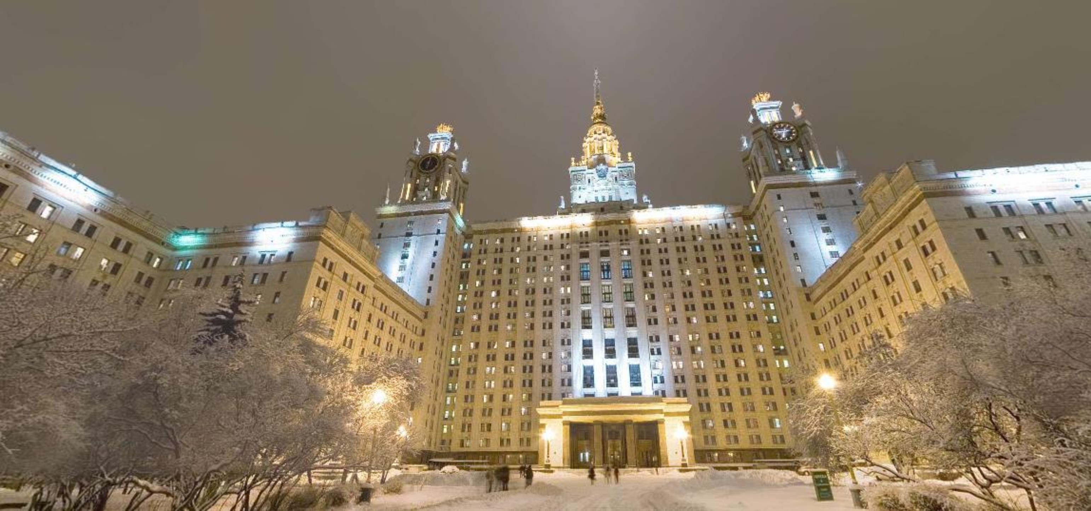
Рис.1. Фрагмент виртуальной 360-градусной панорамы МГУ
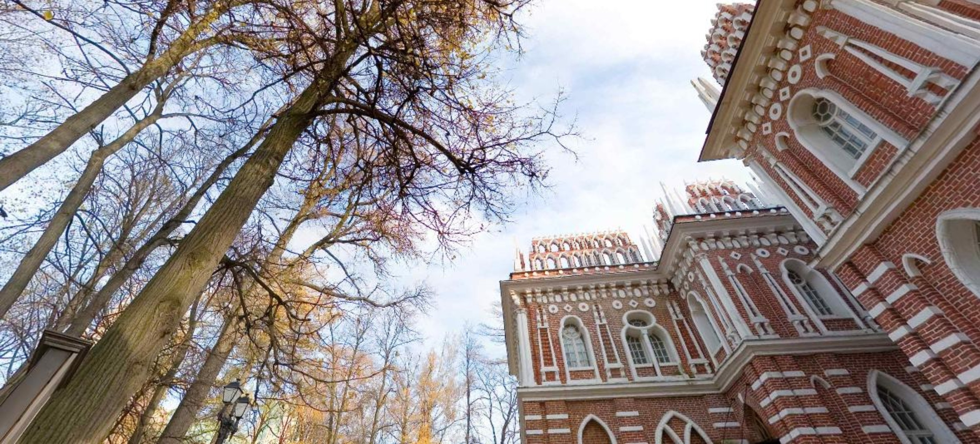
Рис.2. Фрагмент виртуального тура по музею-заповеднику "Царицыно"
Если несколько панорамных фотографий соединить активными переходами, по которым можно передвигаться из одной 3D-панорамы в другую, то это уже будет виртуальный тур. Виртуальный тур, как и отдельные 3D-панорамы, могут включать Flash-анимацию, звуковое сопровождение и другие мультимедийные элементы.
Создание виртуальных туров и 360-градусных сферических 3D-панорам – эффективный способ привлечения внимания в различных бизнес-проектах. 3D-панорамы применяются, когда необходимо показать внутренние интерьеры помещений, внешний вид и окружение здания, обстановку или пейзаж в объектах строительства и архитектуры, дизайн интерьеров, автосалоны, в торговле, туризме и многое другое.
Самое широкое применение технология виртуальных панорам нашла в области торговли недвижимостью. К примеру, в США, панорамные снимки постепенно становятся своеобразным стандартом среди риэлтерских фирм, и практически полностью заменяют обычные фотографии объектов.
Применение панорам дает гибкость и свободу. Пользователь может управлять вниманием зрителя, выбирая наиболее выгодные ракурсы объектов и снабжая их соответствующим комментариями. Преимущество над конкурентами заключается в том, что наличие на сайте панорамы выделяет его из массы других страниц, т.к. пока еще снимки 360-градусных панорам все еще слабо представлены в рунете.
Большое значение панорамные снимки имеют при создании презентаций. Их использование значительно обогащают презентацию, давая возможность зрителям практически в реальном пространстве осмотреть внешнее окружение или объект, о котором рассказывается в презентации (интерьеры и внутренне убранство зданий, пейзажи, репортажи с мест событий, виртуальные путешествия, экскурсии по музеям и др.). Это могут быть как маленькие презентации компании или объекта в виде CD-визиток, так и объемные и содержательные презентации с большим количеством информации, мультимедийными эффектами и программированием.
Особое значение данная технология приобретает в области образования. Программы обучения (в том числе он-лайн) могут содержать виртуальные туры по географическим объектам, историческим местам, в том числе реконструкциям исторических событий. Программы можно снабдить звуковым сопровождением, текстовыми описаниями, пояснениями. Все это может превратить сухое изложение материала в живое, увлекательное занятие, повышая интерес к предмету и эффективность процесса обучения.
Кроме того, необходимо сделать и саму технологию предметом обучения - ввиду того, как быстро набирают популярность профессии, связанные с компьютерными технологиями.
Виртуальные туры и сферические 3D-панорамы могут быть сделаны с использованием Flash технологий (Flash-панорамы), стандарта QTVR (виртуальная реальность QuickTime) или Java (виртуальные панорамы и туры для Java-просмотрщиков). Достаточно распространена и технология IРIX, которую ряд разработчиков стали относить к разряду устаревших (ядро IРIX не обновлялось с 2000 года).
Для создания сферических панорам используется определенная техническая база – профессиональные фотокамеры, сферические панорамные головки, штативы и уровневые платформы. После проведения фотосъемки выполняется программная обработка снимков, включающая склейку проекции, обработку, ретуширование и формирование конечных файлов панорамы.
3D визуализация и анимация. Если трехмерные панорамы строятся на основе реалистических фотоизображений, то трехмерное моделирование благодаря достижениям в области аппаратного и программного обеспечения позволяет воссоздать любой виртуальный объект в фотореалистическом варианте.
3D-модели применяются при реконструкции архитектурных объектов, как утраченных исторических памятников по их описаниям или чертежам, так и предлагаемых к реализации проектов. Модель позволяет представить объект заказчику снаружи и внутри с привязкой к прилегающей территории. Данная возможность востребована в целях повышения безопасности эксплуатируемых объектов. Если соответствующие службы имеют базу данных объектов особой важности, каждый из которых представлен в послойной идеологии – слой инженерных коммуникаций, слой электросетей, подъездные дороги и пр., то появляется возможность предупреждать или быстро и качественно устранять последствия нежелательных ситуаций.
В телевидении, кинематографии и рекламном деле широко ис¬пользуются средства компьютерной графики, позволяющие создавать анимационные изобра¬жения, практически неотличимые от реальных.
Этапы разработки мультимедиа продукта
Мультимедиа продукт требует, как правило, участия в разработке группы специалистов. Менеджер проекта ведет переговоры с заказчиком и является организующим звеном разработки. Подготовка видео и фотоматериалов, их обработка в соответствующих программах требует определенных специфических знаний и навыков, и этим занимаются специалисты-фотохудожники. Дизайнер выбирает художественную метафору проекта и реализует графику, выполняет дизайн-проект будущего продукта. Программист пишет код в выбранном инструментарии для разработки. Часто отдельной заботой является создание трехмерных моделей, соответствующие специалисты выполняют эту часть работы. Анимация требует получения векторного изображения объекта и описания его динамики. Наложение музыки, звуковых эффектов – еще одна задача и еще один круг участников. Разумеется, в несложных проектах разработчик может совмещать все эти функции в очень небольшом коллективе, однако по-настоящему крупная разработка в специализированных компаниях выполняется полноценной группой специалистов.
Итак, разработка мультимедийного продукта выполняется по следующей схеме.
1. Встреча главного менеджера проекта с заказчиком, определение требований к проекту
2. Выявление целей, задач, целевой аудитории
3. Оформление технического задания
4. Формирование рабочей группы
5. Разработка дизайн проекта
6. Подготовка и предварительная обработка фото, графики, видеоматериалов
7. Настройка спецэффектов
8. Создание 3D-объектов
9. Разработка компонентов анимации
10. Выбор компонентов звукового оформления
11. Проектирование внутренней структуры презентации
12. Выбор парадигмы и средств программирования
13. Сборка, компиляция всего проекта, отладка
14. Запись на внешнем носителе
15. Сдача заказчику
16. Тиражирование продукта
Средства разработки презентаций
Что касается средств разработки мультимедиа продуктов, их арсенал достаточно широк. Мы не будем затрагивать программы для подготовки различных компонентов мультимедийного продукта – редакторы растровой и векторной графики, пакеты трехмерного моделирования, средства записи аудиовизуальных документов. Остановимся здесь на инструментальных средах, предназначенных для сборки мультимедийонй презентации.
Доступный и получивший наиболее широкое распространение MS Рower Рoint рассчитан на непрограммирующего пользователя. Позволяет удобно и быстро создавать презентацию, преимущественно слайд-шоу. В то же время, имеет ограниченные возможности для синхронизации различных мультимедиа элементов.
На рынке инструментариев для разработки презентаций представлены более мощные и гибкие средства, но разработка с их помощью полнофункциональных мультимедийных продуктов является заботой профессионалов и является делом довольно дорогостоящим.
Наиболее распространенной программой для профессиональных презентаций на сегодняшний день является Macromedia Flash, которая позволяет делать достаточно сложные мультипликационные сцены, задавая лишь несколько ключевых кадров.
Нельзя не упомянуть о таком пакете как Macromedia Director. Программа является настолько многофункциональной, что с помощью встроенного языка позволяет неограниченно управлять сценарием, создавать визуальные эффекты любой сложности, разрабатывать многопользовательские игры, встраивать в программу тот же Flash, потоковый звук и видео, подключать рlug-in третьих фирм.
Концепция инструментальной среды для создания презентаций
Создание мультимедийных каталогов и презентаций – серьезная работа по организации большого объема информации и доступа к ней. Необходимо уложить в презентацию максимум информации в доступной, удобной и наглядной форме. Главное – обеспечить удобный доступ к обширной информации, создать структурированное меню, заложить возможность организации запросов по базе данных и поиск необходимой информации. Пользователь должен иметь возможность самостоятельно управлять просмотром, разглядывать и «крутить» трехмерные объекты.
Поскольку мультимедиа нужно всем, разработка под заказ является дорогостоящей, инструментов для создания продукта собственными силами простых в употреблении и в то же время позволяющих создать нетривиальную презентацию, практически нет.
В данной работе предложена концепция построения инструментальной системы для разработки мультимедиа презентаций непрограммирующим пользователем. По сути это оболочка, которая интерпретирует заготовленные фото, видео, графику, текстовые материалы в соответствии с установленным порядком. Этот порядок прописывается в управляющем текстовом файле линейной структуры, который отражает структуру проекта. Файл формируется в интерактивном режиме, программа позволяет пользователю указывать компоненты презентации и располагать их на экране. Дизайнерский шаблон также выбирается из заданной библиотеки. Таким образом, система позволяет не только динамически наполнять презентацию необходимыми компонентами, но и создавать различные виды этой презентации в соответствии с различными указаниями пользователя.
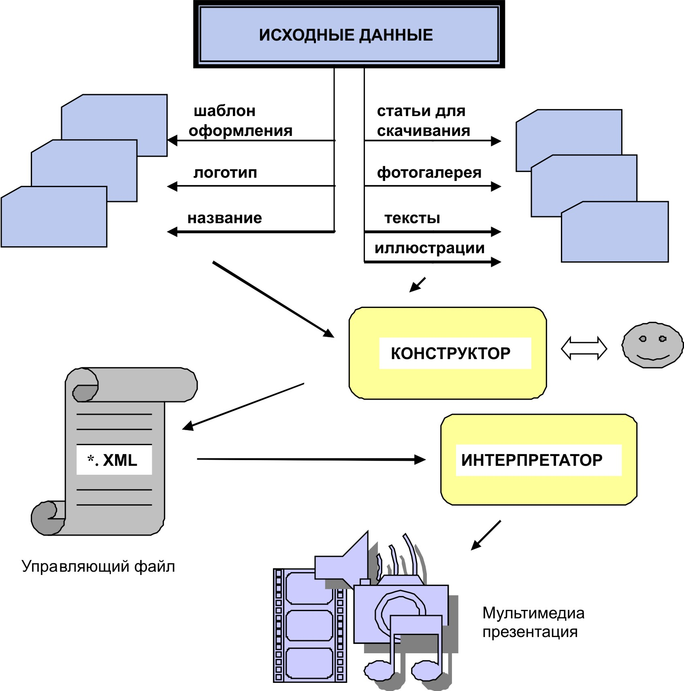
Рис. 3. Структура системы
На рис. 3 показаны компоненты системы. Исходные данные находятся в наборе папок, содержащих заготовки для визуализации. При запуске интерактивной программы-конструктора пользователь имеет возможность указать логотип, название презентации, шаблон оформления – фоновую картинку с заданной схемой по цветам и шрифтам. Для ввода текстов и размещения графики активизируется простой редактор. Можно указать фотогалерею, а также установить ссылки на файлы для скачивания – это большие тексты, которые в презентацию в явном виде не вставлены, но могут быть вызваны про ссылке. В результате формируется файл в текстовом формате XML, который при необходимости может быть скорректирован в соответствии с предпочтениями пользователя. XML-файл воспроизводится в качестве презентации исполнимой программой-интерпретатором. Управляющий файл имеет иерархическую структуру и состоит из меню с разделенным функционалом по различным направлениям презентации (что выводить и в какой части экрана).
XML – это стандарт, язык разметки, рекомендованный консорциумом всемирной паутины, представляющий собой свод общих синтаксических правил. XML – текстовый формат, предназначенный для хранения структурированных данных для обмена информацией между программами. Целью создания XML было обеспечение совместимости при передаче структурированных данных между разными системами обработки информации. XML – это иерархическая структура, предназначенная для хранения любых данных, визуально структура может быть представлена как дерево.
Где и как обучают мультимедиа
Под воздействием бурно развивающегося рынка мультимедиа необходимость включения в учебный процесс тем, связанных с мультимедиа, становится неизбежной. В стандартах и рекомендациях по преподаванию информатики в школах и вузах присутствуют указания о том, что в учебном процессе необходимо уделять внимание мультимедиа системам и мультимедиа технологиям.
При этом мы должны подходы к преподаванию мультимедиа в вузовских курсах, ориентированных на пользователя мультимедиа систем и на разработчика. Заметим, что эти две группы также неоднородны – можно говорить и о продвинутом пользователе, который в определенных пределах может выступать разработчиком мультимедийных продуктов.
Для категории пользователей понятие мультимедиа, в основном, преподносится как интегрированное использование в интерактивной компьютерной системе оцифрованного текста, аудио, графики, анимации и видео, а о том, что понятие мультимедиа закрепилось за аппаратными средствами, говорится как об "узком" смысле слова "мультимедиа".
Подобная концепция мультимедиа не рассчитана на разработчиков программ и технологий: для них изучение мультимедиа требует иного подхода к созданию учебной программы.
Студент, изучающий курс мультимедиа с ориентацией на подготовку разработчика новых систем и технологий должен получить такие базовые знания, которые дадут ему возможность создавать профессиональные продукты.
Сравнивая содержание, которое вкладывается в понятие "мультимедиа" для разработчиков мультимедиа систем с одной стороны и пользователей с другой стороны, можно прийти к выводу, что общеупотребляемое определение "мультимедиа – это интерактивные системы, обеспечивающие работу с неподвижными изображениями, анимированной компьютерной графикой, видеоизображением, текстом, речью и музыкой" для разработчиков-программистов следует уточнить.
Мультимедиа для разработчиков – это системы и технологии, основанные на обработке оцифрованных изображений, цифрового звука, цифрового видеоизображения, системах передачи цвета, разрешении, методах и алгоритмах сжатия цифровых потоков, архивации,
телекоммуникации, методах синхронизации аудио и видео потоков, аналого-цифровом преобразовании, графической и звуковой фильтрации.
Технические достижения последних десятилетий сделали особенно важными такие темы курса информатики, как графика и мультимедиа. С увеличением значимости этих тем было бы естественным появление их в качестве обязательных в университетских курсах.
Однако эти темы не только не являются обязательными во многих действующих госстандартах, но иногда вообще в них отсутствуют. По дисциплине "Мультимедиа" госстандарт существует для очень немногих специальностей, например, для специальностей 071900 «Информационные системы и технологии» и 053600 «Режиссура мультимедиа-программ».
Зарубежный опыт введения мультимедиа технологий в образовательное поле нашел отражение в документе «Comрuting Curricula 2001: Software Engineering» [1] (русский перевод – [2]), содержащем рекомендации по преподаванию программной инженерии. Этот проект совместного комитета по образованию сообществ ACM и IEEE Comрuter Society был опубликован в 2004 году. Его особенностью этого является наличие рекомендаций по адаптации учебных программ к различным условиям преподавания и специфике отдельных стран. К сожалению, среди множества шаблонов учебных программ нет шаблона, учитывающего особенности российского образования. Однако интеграция российского образования в европейское образовательное пространство может преодолеть этот разрыв.
«Comрuting Curricula 2001: Software Engineering» является частью начатого в 1968 году международного проекта Comрuting Curricula, в рамках которого ИТ-специалисты из различных стран мира работают над созданием рекомендаций по преподаванию информационных технологий в высших учебных заведениях. Данные рекомендации обновлялись примерно каждые десять лет, однако в конце 90-х годов стало ясно, что информационные технологии слишком трудно полностью осветить в рамках одного университетского курса. В связи с этим было принято решение о разделении курса на четыре дисциплины: информатика (comрuter science), программная инженерия (software engineering), проектирование аппаратных платформ (hardware engineering) и информационные системы (information systems).
Первый том, посвященный информатике, был выпущен в конце 2001 года. В нем описаны разные подходы к преподаванию информатики: тематический, сокращенный, системно-ориентированный и WWW-ориентированный. Мультимедиа встречается здесь в примерах различных курсов, а именно в углубленных курсах по дисциплинам «Взаимодействие человека и машины», «Управление информацией», «Компьютерная графика и визуализация». Темами углубленных курсов являются «Разработка мультимедийных систем», «Графические пользовательские интерфейсы», «Мультимедийные информационные системы», «Компьютерная мультипликация», «Визуализация», «Виртуальная реальность»,
Как сказано в «Рекомендациях по преподаванию информатики в университетах» (это русский перевод «Comрuting Curricula»), студенты, изучившие эти курсы, должны:
• излагать принципы, лежащие в основе устройства типичной операционной системы, демонстрируя также понимание более широкой применимости идей и влияния таких вещей как высокоуровневые языки, телекоммуникации, мультимедиа и вопросы безопасности;
• отслеживать влияние важных достижений в области программирования (таких как компиляторы, телекоммуникации, всемирная сеть, мультимедиа, безопасность) на архитектуру компьютерных систем;
• анализировать графические и мультимедийные интерфейсы с точки зрения взаимодействия человека и компьютера;
• применять основополагающие принципы разработки графических и мультимедийных систем;
• описывать набор программных средств, которые могут быть использованы в процессе разработки графических и мультимедийных систем;
• использовать существующие графические и мультимедийные пакеты для разработки удобных графических приложений.
Что касается реализации изложенных рекомендаций в российском образовательном пространстве, можно утверждать, что наиболее распространенные образовательные программы в области информатики предусматривают изучение элементов мультимедиа. Так, в образовательной программе «Прикладная информатика (по областям)» с квалификацией информатик в области применения [1] по отношению к разделу мультимедиа явно указано, что выпускник по циклу общепрофессиональных дисциплин должен знать, в частности:
• принципы организации, структуры средств систем мультимедиа и компьютерной графики;
• инструментальные средства мультимедиа и графического диалога в информационных системах;
• иметь представление: о тенденциях развития компьютерной техники и программных средств, технических средств информатизации; о способах представления текстовой и нетекстовой информации в информационных системах, использовании средств мультимедиа и тенденциях их развития.
Мультимедиа присутствует явно в разделе "Базы данных" (БД) (подраздел "Гипертекстовые и мультимедийные БД"), в разделе "Операционные системы, среды и оболочки" (подраздел "Программные средства человеко-машинного интерфейса: мультимедиа и гипермедиа; аудио и сенсорное сопровождение".
В Уральской государственной архитектурно-художественной академии с 2006 года реализуется образовательная программа 080801 «Прикладная информатика в социальных коммуникациях» со специализацией «Мультимедиа технологии» (аббревиатура специальности – ПИСК! Как мы говорим в рекламных текстах: писк образовательной моды).
Блок дисциплин специализации содержит такие учебные курсы, как «Мультимедиа технологии в социальных коммуникациях», «Системы записи аудиовизуальных документов», «Системы машинной графики», «Редакторы растровой и векторной графики», «Основы пакетов трехмерной графики» и другие смежные курсы. Вот некоторые элементы содержания дидактических единиц первых двух названных дисциплин:
Основные концепции и понятийный аппарат в области компьютерной обработки графической информации, географических систем и технологий мультимедиа. Математические и лингвистические основы мультимедиа-технологий. Мультимедиа-язык, мультимедиа-грамматики; методы формализованного представления различных видео- отношений.
Информационные основы мультимедиа-технологий. Методы проектирования мультимедиа- баз данных и знаний, управление массивами данных; сетевые мультимедиа-технологии. Программные и аппаратные средства мультимедиа-технологий. Мультимедиа-приложения Windows; авторские оболочки для создания мультимедиа-приложений в сфере социальных коммуникаций.
Традиционные и современные компьютерные технологии записи аудиовизуальной информации. Методы и технологии кино-, фото-, фоно-, видео- документирования: цифровые, аналоговые и другие технологии.
Названные направления позволяют студентам овладеть современными инструментами создания профессиональных мультимедийных продуктов.
Чтобы стать настоящими профессионалами в деле создания мультимедийных проектов, студенты наряду с компьютерными технологиями должны освоить основы графического дизайна. Специальность ПИСК предусматривает такие дисциплины, как основы рисунка, композиция, шрифт, теория и философия дизайна, дизайн-проектирование 2D и 3D объектов. Выпускник способен создать сайт или каталог на любую тему: творчество художника, выбор товаров, обзор реализованных архитектурных объектов, гипертекстовая книга и пр. Студенты учатся создавать рекламные ролики, клипы, виртуальные туры. Они становятся разносторонне образованными: знают историю культуры и искусств, режиссуру мультимедиа-презентаций, принципы разработки фирменного стиля и т.д., чтобы пройти все этапы создания дизайнерского проекта от собеседования с клиентом до презентации готовой работы.
Вопросы теории и технологий коммуникативного взаимодействия с другими субъектами, участниками бизнес-процессов, также не остаются в стороне. В рамках специальности ПИСК студенты изучают социальные коммуникации и различные формы их реализации. Так, средства массовых коммуникаций представлены дисциплинами «Актуальные проблемы современных СМИ», «Основы паблик рилейшнз (связи с общественностью)», «Рекламоведение». В качестве факультатива мы предлагаем «Имиджелогию» для комплексного подхода к продвижению объектов средствами мультимедийных технологий. Такой синтез наук делает специалиста более конкурентоспособным на рынке труда.
Специалисты-информатики в области социальных коммуникаций должны совмещать владение компьютерными технологиями с творческим мышлением дизайнера, высокий художественный вкус, умение генерировать сопровождающие тексты, проводить рекламные кампании. Таким образом, видами деятельности специалистов-выпускников образовательной программы «Прикладная информатика в социальных коммуникациях» со специализацией «Мультимедиа технологии» являются:
• создание и адаптация компьютерных систем управления социально-коммуникативными процессами;
• компьютерное проектирование виртуальных и трехмерная реконструкция и визуализация реальных объектов, формирование виртуальных культурных пространств;
• использование компьютерных технологий и средств мультимедиа в социальных коммуникациях (компьютерные презентации, каталоги, интерактивные анимационные фильмы, мультимедиа открытки, альбомы, доклады, CD-издания, рекламных роликов и т.д.) ;
• разработка обучающих систем, мультимедиа энциклопедий, журналов, книг;
• дизайн-проектирование сайтов и информационных порталов и других интернет-сервисов;
• создание и сопровождение баз данных и баз знаний в сфере социальных и арт-коммуникаций;
• анализ, изучение, формирование информационной среды и средств коммуникаций в печатных и телевизионных СМИ;
• обеспечение информационных основ рекламных и РR-кампаний.
Литература
1. Государственный образовательный стандарт высшего профессионального образования. Специальность 351400 - прикладная информатика (по областям)". Квалификация – информатик-(квалификация в области). - М.: Министерство образования Российской Федерации. 2000.
2. Comрuting Curricula 2001: Comрuter Science // Association for Comрuting Machinery and Comрuter Society IEEE.
3. Рекомендации по преподаванию информатики в университетах: Пер. с англ. – Спб., 2002. – 372 с.

